Trivial Pursuit – Veiligheid
Inleiding
Probeer de drie vakjes van je speelschijf te vullen met verschillende gekleurde partjes door de vragen juist te beantwoorden (2-6 spelers).

Inhoud
- Speelbord
- 130 kaarten met vragen en antwoorden (30 groene kaarten, 30 roze kaarten, 30 blauwe kaarten en 40 gele kaarten)
- Dobbelsteen
- Zes pionnen
- Zes speelschijven en 18 gekleurde partjes

Voor het spelen
1. Leg het bord zoals op de foto.
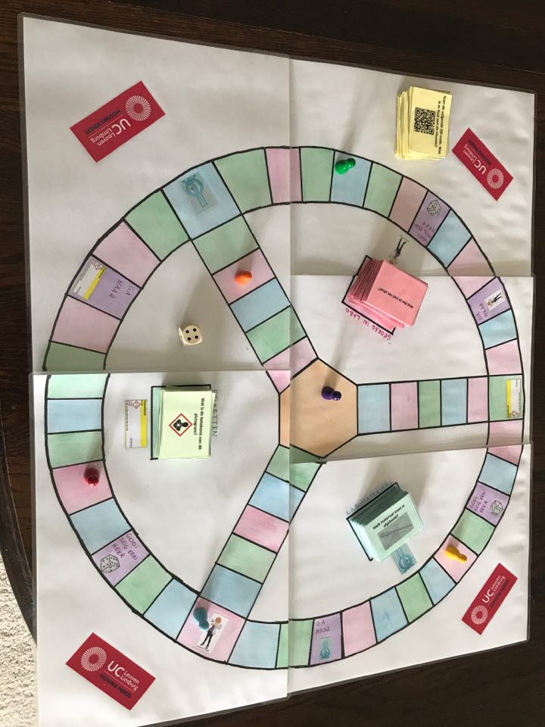
Leg de blauwe kaarten op het blauwe vak, de roze kaarten op het roze vak en de groene kaarten op het groene vak. De gele kaarten zijn extra kaarten als er een stapel kaarten op is.
Sommige gele kaarten bevatten een QR-code. Wil je deze vragen oplossen, leg dan ook je smartphone/ iPad klaar.
2. Alle spelers kiezen een pion en zetten hem op het middenvak van het speelbord.
3. Gooi om de beurt met de dobbelsteen. Wie het hoogste aantal ogen gooit, mag beginnen.
Spelregels
ALS JE AAN DE BEURT BENT
1. Gooi de dobbelsteen.
2. Verplaats je pion het gegooide aantal vakjes over het speelbord.
3. Als je op een gekleurd vakje eindigt, moet je een vraag beantwoorden. Eén van de andere spelers neemt een kaart van de kleur waarop je pion staat. Hij leest de vraag aan jou voor. Elke kleur correspondeert met een categorie: blauw staat voor labomateriaal roze staat voor gedrag in labo en groen voor etiketten. De gele kaarten zijn extra als er een stapel kaarten op is. De antwoorden op de vragen staan afgedrukt op de achterkant van de kaart. Als je op het middenvak terecht komt, mag je zelf kiezen van welke categorie je een vraag beantwoordt.
VERPLAATSEN OVER HET SPEELBORD
Aan het begin van het spel verplaats je de pion langs één van de spaken naar de buitenring van het bord. Als je die bereikt hebt, mag je zowel met de klok mee als tegen de klok in verplaatsen. Omdat je alle kanten op mag, moet je je zetten zorgvuldig plannen om op het gewenste vakje terecht te komen.
Je mag nooit in één worp heen én weer terug lopen. Als je bijvoorbeeld een vijf hebt gegooid, mag je niet drie vakjes met de klok mee, stoppen en twee vakjes terug lopen. Maar je mag wel na je volgende worp (als je een vraag goed beantwoord hebt) de andere kant op gaan dan de worp ervoor.
Je kunt het bord ook oversteken via de spaken.
Je mag met twee spelers op één vakje staan.
GOED BEANTWOORD
Als je de vraag goed beantwoordt, mag je nog eens gooien. Je blijft aan de beurt zolang je de vragen goed beantwoordt.
FOUT BEANTWOORD
Helaas. Als je een fout antwoord geeft, is je beurt voorbij. De speler die links van je zit krijgt de dobbelsteen.
SCORE-PARTJES
Op het bord staan in totaal drie score-vakjes, elke met een groot symbool erop.
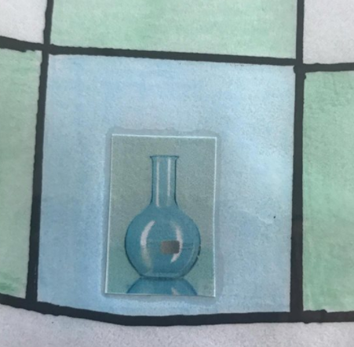
Als je op één van deze score-vakjes de vraag goed beantwoordt, heb je een score-partje van die kleur verdiend!
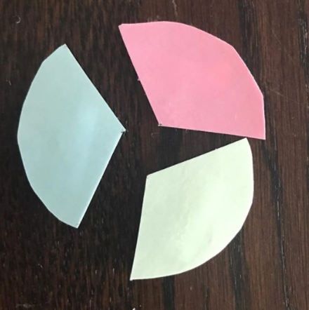
Je legt het score-partje op je speelschijf.
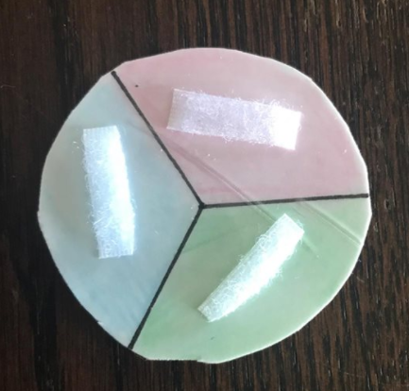
Gooi de dobbelsteen en ga zo door!
Als je op een score-vakje staat en de vraag fout beantwoordt, moet je bij je volgende beurt het vakje verlaten voordat je ernaar terug mag keren om nog eens te proberen een score-partje van die kleur te verdienen.
Als je later in het spel nog een keer op dit vakje terecht komt terwijl je het score-partje al verdiend hebt, dan geldt het als een gewoon gekleurd vakje en krijg je een vraag uit de bijbehorende categorie. Je kan je score-partje dus niet meer verliezen.
SPRINGPLANKVAKJES
Op het bord staan in totaal drie vakjes met een klein symbool erop.
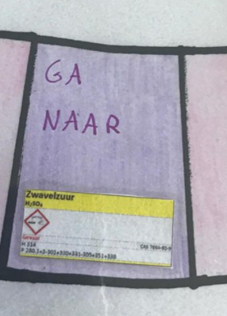
Als je precies op één van deze springplankvakjes uitkomt, spring je direct naar het score-vakje van de aangegeven kleur. Als je de vraag juist beantwoordt, krijg je het betreffende score-partje.
DOBBELVAKJES
Op het bord staan in totaal drie vakjes met een dobbelsteen erop.
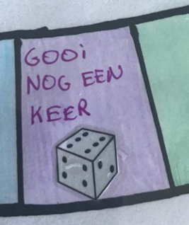
Als je precies op één van deze dobbelvakjes uitkomt, dan mag je nog een keer met de dobbelsteen gooien.
DE WINNAAR
Zodra je je derde en laatste partje verdiend hebt, ga je op weg naar het middenvak en probeer je daar exact uit te komen. Als je te veel gooit, beantwoord je een vraag en blijf je het proberen totdat je precies op het middenvak uitkomt.
Als je daar staat, bepalen de andere spelers – zonder de volgende kaart te bekijken – van welke categorie je de laatste, beslissende vraag moet beantwoorden.
Bij een fout antwoord moet je het middenvak bij je volgende beurt verlaten en er later weer precies op uit komen om het opnieuw te proberen.
Als je de beslissende eindvraag goed beantwoordt, win je het spel!
Tips/Uitbreidingen
Spreek aan het begin van het spel af hoe lang een speler over het beantwoorden van een vraag mag doen. Bepaal ook hoe precies een antwoord moet kloppen. Je kunt bijvoorbeeld afspreken dat bij een definitie de belangrijkste elementen vernoemd moeten worden.

